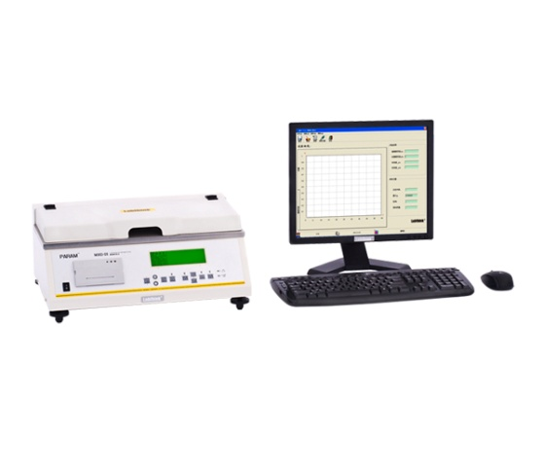
MXD-01摩擦系数仪

MXD-01摩擦系数仪基于GB 10006国家标准，专业用于测量塑料薄膜和薄片、橡胶、纸张、纸板、编织袋、织物风格、通信电缆光缆用金属材料复合带、输送带、木材、涂层、刹车片、雨刷、鞋材、轮胎等材料滑动时的静摩擦系数和动摩擦系数。通过测量材料的滑爽性，可以控制调节材料生产质量工艺指标，满足产品使用要求。另外还可用于化妆品、滴眼液等日化用品的滑爽性能测定。
专业技术
- 系统可同时测定试样的静摩擦系数和动摩擦系数
- 静置时间自动计时；动、静摩擦系数自动清零，确保试样间的充分接触，提高测试结果的准确性
- 仪器试验台面和测试滑块均经过消磁处理和剩磁检测，有效地降低了系统测试误差
- 设备采用微电脑控制，搭配菜单式操作界面，PVC控制面板和液晶显示屏，方便用户进行试验操作及数据查看
- 系统配件均采用世界知名进口元器件，性能稳定可靠
- 专业软件可以自动进行滑粘状态判断，测试结果定量离散性分析（置信度）和成组试验的试验结果统计分析
- 配备微型打印机自动打印单件或成组试样的试验报告
- 标准的RS232接口，方便系统与电脑的外部连接和数据传输
- 支持Lystem™实验室数据共享系统，统一管理试验结果和检测报告
测试标准
该设备满足国家标准：GB 10006、ISO 8295
测试应用
基础应用 | 薄膜 | 适用于塑料薄膜、薄片的静摩擦系数和动摩擦系数测试
基础应用 | 纸张 | 适用于纸张、纸板的动、静摩擦系数测试
基础应用 | 纺织品、无纺布、编织袋 | 适用于纺织品、无纺布、编织袋的静摩擦系数和动摩擦系数测试
基础应用 | 橡胶 | 适用于橡胶的静摩擦系数和动摩擦系数测试
基础应用 | 铝箔、铝箔复合膜、金属制品 | 适用于铝箔、铝箔复合膜、金属制品的静摩擦系数和动摩擦系数测试
基础应用 | 印刷品 | 适用于印刷品的静摩擦系数和动摩擦系数测试
扩展应用 | 木材、地板材料 | 适用于木材、地板材料的静摩擦系数和动摩擦系数测试
扩展应用 | 胶片 | 适用于胶片的静摩擦系数和动摩擦系数测试
扩展应用 | 谷物 | 适用于谷物颗粒与金属等材料的静摩擦系数和动摩擦系数测试
扩展应用 | 头发 | 适用于头发与头发的静摩擦系数和动摩擦系数测试
扩展应用 | 管子 | 适用于管子的静摩擦系数和动摩擦系数测试
扩展应用 | 球状材料 | 适用于球状材料与平面材料的静摩擦系数和动摩擦系数测试
扩展应用 | 医疗用管 | 导尿管、鼻饲管等医疗用管的表面和人体皮肤的摩擦系数值直接影响病人在使用过程中的舒适度，为了监测及控制其表面摩擦力，需要对其和人体皮肤的摩擦系数进行测量
扩展应用 | 漆包线 | 适用于漆包线与其它平面材料的静摩擦系数和动摩擦系数测试
技术指标
指标 | 参数
负荷范围 | 0～5 N
精度 | 1级
行程 | 10 mm + 60 mm
滑块质量 | 200g 500g （1000g 另购）  注：其他质量滑块可定制
试验速度 | 100 mm/min
环境要求 | 温度：10℃～40℃
环境要求 | 湿度：20%RH～70%RH
电源 | AC 220V 50Hz
外形尺寸 | 470 mm (L ) × 310 mm (W) × 200 mm (H)
净重 | 31 kg
产品配置
标准配置 | 主机、微型打印机、200g滑块、500g滑块
选购件 | 专业软件、通信电缆、1000g滑块、非标滑块
注：Labthink始终致力于产品性能和功能的创新及改进，基于该原因，产品技术规格亦会相应改变。上述情况恕不另行通知，您可登录www.labthink.com获取最新信息。本公司保留修改权与最终解释权。

